Al Funzionario Responsabile
Area Affari Generali e Istituzionali
del Comune di Monte Urano

pec: comune.monteurano@emarche.it

mail: segreteria@comune.monteurano.fm.it

OGGETTO: richiesta utilizzo Sala Riunioni

Il sottoscritto _________________________________________________, in nome e per conto di
______________________________________________________________________________
telefono _____________________ email _____________________________________________
C H I E D E
L’UTILIZZO DELLA SALA RIUNIONI COMUNALE per il giorno ___________________________
dalle ore _____________ alle ore _____________ al fine di ______________________________
______________________________________________________________________________, iniziativa che è aperta al pubblico e senza fini di lucro, accettando le seguenti condizioni:
- nella sala non devono essere presenti più di 75 persone;
- il richiedente provvede all’apertura e chiusura della sala, prendendo la chiave dall’ufficio Segreteria e riconsegnandola entro il giorno successivo a quello di utilizzo;
- la sala deve essere riconsegnata senza danni, ripulita e sistemata, libera di arredi, attrezzature e di ogni altro oggetto introdotto dall’utilizzatore;
(barrare la casella se interessati):
- Si chiede, inoltre, di utilizzare l’impianto di amplificazione, impegnandosi a rispettare scrupolosamente tutte le istruzioni d’uso riportate nel retro e che si trovano anche nella sala.

Il sottoscritto dichiara di assumere ogni responsabilità inerente e/o conseguente il non corretto utilizzo della sala e dell’impianto di amplificazione (se richiesto).

___________________ firma _______________________________

parte riservata all’ufficio

Si concede l’utilizzo della sala e dell’impianto, alle condizioni sopraindicate.

Il Funzionario Responsabile
dell’area Affari Generali e Istituzionali
Dott. Andrea Marziali

(per informazioni tel. 0734848727)

INFORMAZIONI SUL TRATTAMENTO DEI DATI PERSONALI
Ai sensi degli Artt. 13 e 14 del Regolamento UE 2016/679 – GDPR

- Dati di contatto del Titolare del trattamento
Il Titolare del trattamento è il COMUNE DI MONTE URANO, con sede a Monte Urano (FM) in Piazza della Libertà n. 1 (codice fiscale: 81000910448 - partita IVA: 00356290445), nella persona del Sindaco e legale rappresentante pro tempore.
Recapiti istituzionali: telefono 0734848729 - email: sindaco@comune.monteurano.fm.it - Pec: comune.monteurano@emarche.it - sito web: www.comune.monteurano.fm.it,
Con il presente documento si informa che i dati personali, da Lei volontariamente conferiti, saranno oggetto di trattamento ispirato ai principi di correttezza, liceità, trasparenza, tutela della riservatezza e dei Suoi diritti, nel pieno rispetto della vigente normativa in materia di protezione dei dati personali. Il Titolare ai sensi dell’art. 32 GDPR 2016/679 si è dotato di misure tecniche ed organizzative idonee a garantire i predetti principi.
- Dati di contatto del Responsabile della Protezione dei Dati (RPD)
Il Titolare del trattamento ha nominato il “responsabile della protezione dei dati” previsto dal Regolamento (c.d. “Data Protection Officer” o DPO).
Si può contattare il DPO utilizzando i sopra indicati recapiti istituzionali dell’ente, oppure tramite l’indirizzo email dpo@etruriapa.it.
- Base giuridica e finalità del trattamento dei dati
Tutti i dati personali da lei comunicati sono trattati per assolvere ad adempimenti previsti da leggi, da regolamenti, dalla normativa comunitaria e per lo svolgimento delle funzioni istituzionali (articolo 6.1.c Regolamento 679/2016/UE), e per esercitare un compito di interesse pubblico connesso all'esercizio di pubblici poteri (articolo 6.1.e Regolamento 679/2016/UE), in particolare per la gestione e il rilascio di permessi per soggetti diversamente abili.
- Destinatari dei dati
I dati personali dell’Interessato, nei casi in cui risultasse necessario, potranno essere comunicati ai soggetti la cui facoltà di accesso ai dati è riconosciuta da disposizioni di legge, normativa secondaria, comunitaria, nonché di contrattazione collettiva (secondo le prescrizioni del Regolamento per il trattamento dei dati sensibili e giudiziari approvato dall'Ente) o ai soggetti ai quali la comunicazione dei dati personali risulti necessaria o comunque funzionale alla gestione di servizi richiesti nei modi e per le finalità sopra illustrate.
Il conferimento dei dati personali oggetto della presente informativa, seppure volontario, risulta essere necessario al fine di poter erogare nel modo corretto i servizi richiesti.
Nell'eventualità in cui tali dati non venissero correttamente forniti non sarà possibile soddisfare le richieste dell’Interessato.
Si comunica che verrà richiesto specifico ed espresso consenso nell'eventualità in cui si verificasse la necessità di una comunicazione di dati a soggetti terzi non espressamente indicati.
I dati dell’interessati comuni o particolari non saranno diffusi
- Trasferimento all’estero
I dati non vengono trasferiti a paesi terzi al di fuori dell’Unione Europea.
- Conservazione e modalità di trattamento dei dati personali
Il Titolare tratterà i dati personali per il tempo necessario per adempiere alle finalità sopra indicate e conservati secondo i termini stabiliti dal Piano di Conservazione dei Comuni Italiani (ANCI) e comunque non superiori a quelli necessari per la gestione di possibili ricorsi/contenziosi. Se non diversamente previsto dalle norme di settore, i dati comuni saranno conservati per 10 anni.
Il trattamento dei Dati Personali avviene presso gli uffici del Titolare, o qualora fosse necessario, presso i soggetti indicati al punto 3, utilizzando sia supporti cartacei che informatici anche attraverso strumenti automatizzati atti a memorizzare, gestire e trasmettere i dati stessi, con logiche strettamente correlate alle finalità per le quali i dati personali sono stati raccolti e, comunque, con modalità idonee a garantirne la sicurezza e la riservatezza in conformità alle disposizioni previste dall’art. 32 Regolamento (UE) 2016/679.
Qualora fosse necessario, è facoltà del Titolare di servirsi di soggetti terzi per il perseguimento della finalità di archiviazione. In tali casi verrà predisposta idonea nomina a responsabile esterno indicanti i vincoli che il responsabile è tenuto a rispettare nello svolgimento di tale trattamento. In tali casi il titolare procederà a redigere un elenco dei soggetti terzi che sarà messo a disposizione dell’interessato tramite richiesta da inviare all’indirizzo PEC: comune.monteurano@emarche.it.
- Diritti dell’interessato
Tra i diritti a Lei riconosciuti dal Regolamento (UE) 2016/679 rientrano quelli di:
- chiedere al titolare l’accesso ai Suoi dati personali ed alle informazioni relative agli stessi o la rettifica dei dati inesatti o l'integrazione di quelli incompleti;
- la cancellazione dei dati personali che La riguardano (al verificarsi di una delle condizioni indicate nell'art. 17, paragrafo 1 del Regolamento (UE) 2016/679 e nel rispetto delle eccezioni previste nel paragrafo 3 dello stesso articolo);
- la limitazione del trattamento dei Suoi dati personali (al ricorrere di una delle ipotesi indicate nell'art. 18, paragrafo 1 del Regolamento (UE) 2016/679);
- richiedere ed ottenere - nelle ipotesi in cui la base giuridica del trattamento sia il contratto o il consenso, e lo stesso sia effettuato con mezzi automatizzati – che i dati personali siano consegnati in un formato strutturato e leggibile da dispositivo automatico, anche al fine di comunicare tali dati ad un altro titolare del trattamento (c.d. diritto alla portabilità dei dati personali);
- opporsi in qualsiasi momento al trattamento dei Suoi dati personali al ricorrere di situazioni particolari che la riguardano;
- proporre reclamo a un'autorità di controllo (Autorità Garante per la protezione dei dati personali – www.garanteprivacy.it). A tal fine potrà utilizzare il modello disponibile al seguente link: https://www.garanteprivacy.it/web/guest/home/docweb/-/docweb-isplay/docweb/1089924ù
L’interessato potrà esercitare i suoi diritti in qualsiasi momento inviando una comunicazione al titolare ai seguenti indirizzi:
- raccomandata a/r: Comune di Monte Urano, Piazza della Libertà n. 1, 63813 Monte Urano (FM)
- pec: comune.monteurano@emarche.it
- e-mail: sindaco@comune.monteurano.fm.it

PANNELLO UTENTE


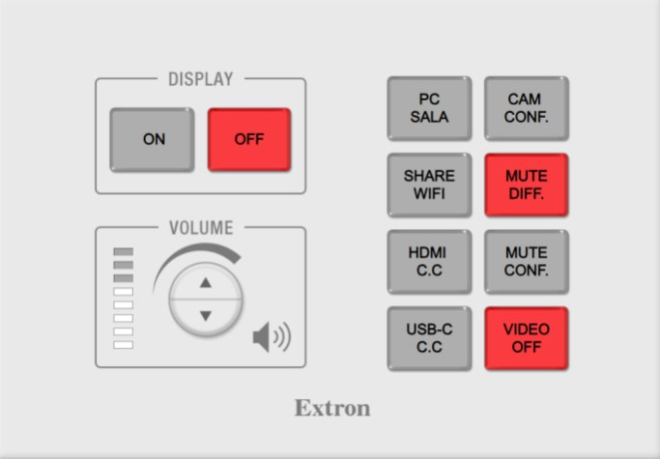

- Premere il tasto ON e attendere 5 minuti.


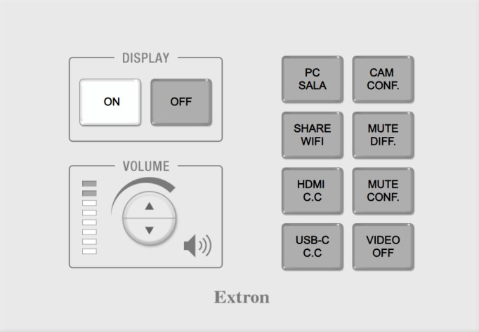
- Attesi 5 minuti il controller si presenta in questa modalità ed è pronto per l’utilizzo.

Se il Videoproiettore NON si accende controllare l’interruttore posizionato sul muro dietro il tavolo dei relatori
Password PC SALA: Comune2024

- Selezione manuale delle sorgenti:
      - Tasto PC SALA: Manda in proiezione il PC SALA.
      - Taso SHARE WIFI: Manda in proiezione/conference la condivisione wireless.
NON TOCCARE ALTRI TASTI DEL TELECOMANDO!
      - Tasto HDMI C.C.: Manda in proiezione/conference la condivisione via cavo.
      - Tasto USB-C C.C.: Manda in proiezione/conference la condivisione via cavo.
      - Tasto CAM CONF: Manda in conference la CAMERA parallelamente alla funzione attiva del PC SALA.
      - Tasto MUTE DIFF: Muta la diffusione di sala.
ROSSO: attivo
- Tasto MUTE CONF: Muta l’audio in conference.
ROSSO: attivo
- Tasto VIDEO OFF: Muta la proiezione in sala.
ROSSO: attivo
- Level VOLUME: Regolazione manuale del livello diffusione in sala.
- Tasto OFF: Spegnimento totale dell’impianto audio/video ed alimentazione linee.

I microfoni di sala posti sul tavolo relatore, al richiamo della parola saranno inquadrati dalla telecamera frontale in maniera del tutto automatica.

L’asta dei microfoni NON E’ FLESSIBILE! SOLO LA PARTE SUPERIORE E’ ORIENTABILE!

AL TERMINE DELLA RIUNIONE si raccomanda di premere il tasto OFF.

TELECOMANDO VIDEOPROIETTORE
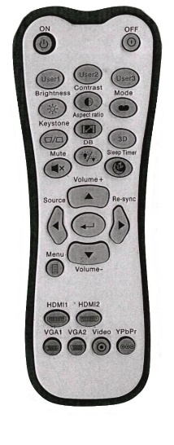
SPEGNIMENTO
ACCENSIONE
Prima di uscire dalla Sala accertarsi che il Videoproiettore sia SPENTO
Premere 2 volte il tasto OFF
Premere 1 volta il tasto ON

